No. 76

Colombia mantiene positivas cifras de crecimiento de transporte aéreo entre enero-julio de 2016

- Durante los primeros siete (7) meses del año se registra un crecimiento de 20,3 millones pasajeros movilizados en Colombia.
- Por compensaciones y otros pagos, las aerolíneas en julio de 2016 pagaron $4.566 millones.
Bogotá, D. C., 30 de agosto de 2016. La movilización de pasajeros aéreos en Colombia creció 5,7 % al pasar de 19,2 millones en 2015 a 20,3 millones en 2016, durante el periodo enero-julio. De acuerdo con el último Informe de Estadísticas de Transporte Aéreo que acaba de publicar la Aeronáutica Civil.

Para el caso de pasajeros domésticos movilizados, señala el informe, se tiene un crecimiento de 4,6 %, con 13,6 millones de viajeros en 2016, mientras que en 2015 fue de 13 millones.

En el mercado aéreo internacional, Colombia registra positivas cifras de crecimiento al alcanzar 6,7 millones de usuarios extranjeros en 2016, 501.231 más que en 2015 cuando alcanzó 6,2 millones de pasajeros.

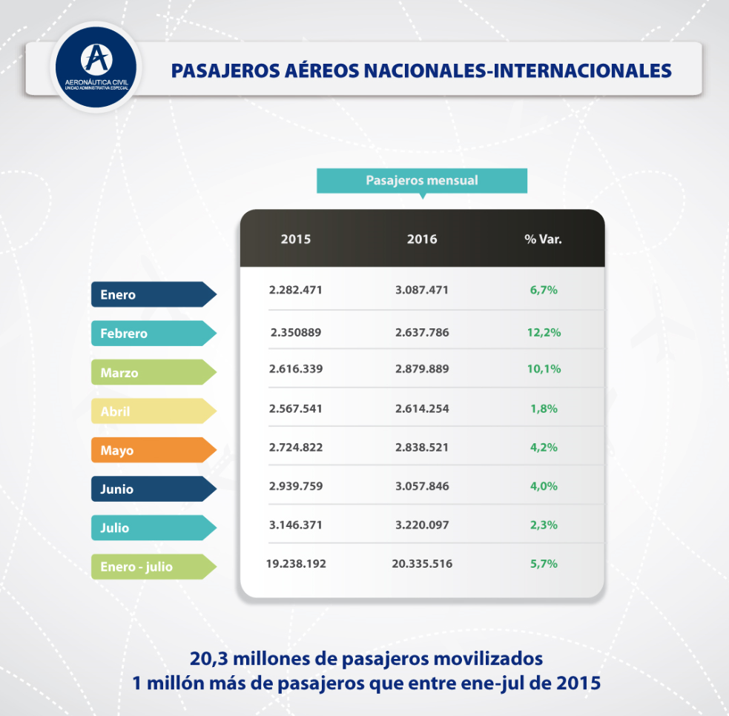

La carga movilizada por vía aérea registra un incremento de 2,2 %, el informe de la Aerocivil señala que en 2015, las empresas aéreas movilizaron 439 mil toneladas, mientras que en 2016, la cifra fue de 449 mil toneladas, es decir, 7.185 toneladas más que en el mismo periodo del año anterior.

Compensaciones

Frente a las compensaciones, las aerolíneas, en el periodo enero-julio de 2016, pagaron $27.405 millones y en julio se entregaron $4.566 millones por deficiencias en la prestación del servicio de transporte aéreo y que recibieron a satisfacción alguna compensación (bonos, tiquetes, alimentación, millas, entre otros) por parte de las compañías aéreas.

El informe revela que Aerolíneas de Antioquia (ADA) y Viva Colombia son las empresas aéreas que pagaron 7.952 y 4.750 más compensaciones y otros pagos respectivamente en julio de 2016. Por motivos, los vuelos demorados son los que más registran estos pagos con un 36 %, seguido por los vuelos cancelados con un 29 %.

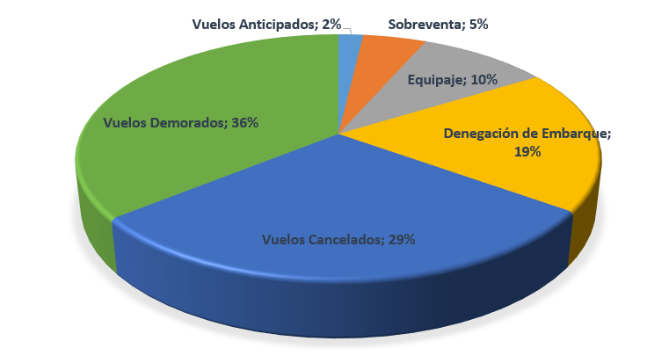

Por tipo de compensación, los bonos alcanzan un 30 %, hospedaje, 23 % y demora en los equipajes 11 %.

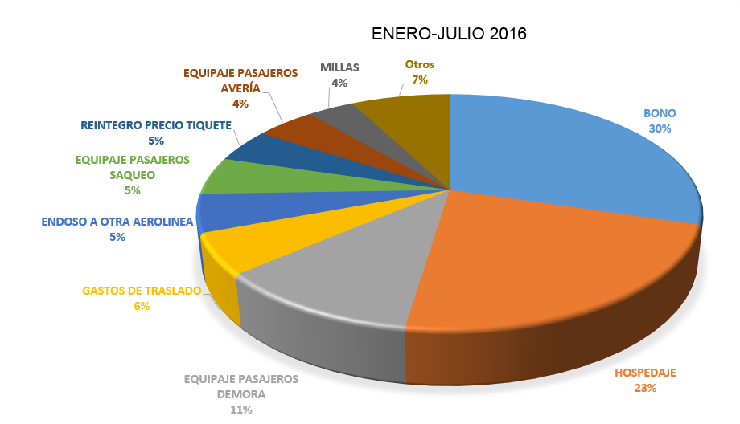

La Aeronáutica Civil seguirá comprometida con el mejoramiento de la infraestructura aeroportuaria nacional, en especial en aquellos aeropuertos de zonas apartadas del país para ofrecer una mejor conectividad vía aérea y permita apalancar sectores como el turismo y el comercio.

Grupo Divulgación y Prensa

Twitter: @AerocivilCol

Facebook: AerocivilCol

YouTube: AerocivilCol

E-mail: prensa@aerocivil.gov.co

